Қысқа мерзімді жоспар

Білім беру ұйымының атауы |  | № 38 Н. Д. Оңдасынов атындағы мектеп-гимназиясы
Пәні: |  | Қазақстан тарихы
Бөлім: |  | Қазақстан тоталитарлық жүйе кезеңінде
Педагогтің аты-жөні: |  | Бегетай Бимария Айдарқызы
Күні: |  | 03.02.2022
Сынып: 8 |  | Қатысушылар саны: 32 |  | Қатыспағандар саны:
Сабақтың тақырыбы: |  | Қазақстандағы ұжымдастыру  Зерттеу сұрағы: Неліктен ұжымдастыру саясаты «ұлы нәубетке» әкеліп соқтырды? 2-сабақ
Оқу бағдарламасына сәйкес оқыту мақсаты: |  | 8.1.1.1 демографиялық өзгерістердің себептері мен салдарын анықтау;  8.3.1.7 XX ғасырдың 20-30 жылдарындағы әміршіл -әкімшіл жүйе саясатының зардаптарын талдау.
Сабақтың мақсаты |  | Күштеп ұжымдастыру саясатының ауыл шаруашылығына тигізген зардаптарын талдайды.
Сабақтың барысы
Сабақтың кезеңі//уақыты | Педагогтің әрекеті |  | Оқушының әрекеті |  | Бағалау | Ресурстар
Ұйымдастыру  Өзін-өзі тексеру  Өткен білімді еске түсіру | 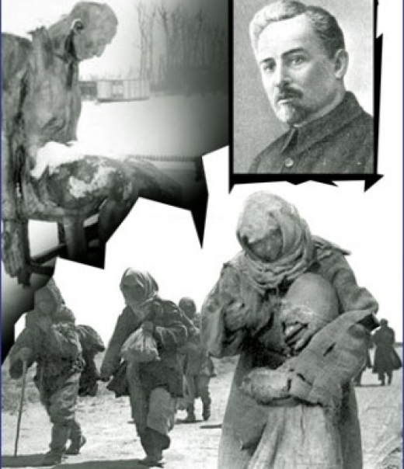  Үй тапсырмасын тексеру  «Ақиқат және жалған»  Тапсырма А/Ж  1930-1931жж республика аумағынан мүліктері тәркіленген, жер үлесін алу құқығынан айырылған 145 мыңға жуық кулак көшірілді.  Қазақ байларын тәркілеу туралы декрет 1928 жылы 27 тамызда қабылданды  «Ұлтшыл» деп кінә тағылған көрнекті мемлекет қайраткерлері С.Меңдешев, Н.Нұрмақов қуғынға ұшырады.  Ж.Мыңбаев өлкеде «Кіші Қазанды» ұйымдастырып ауылды кеңестендіруді ұсынды.  Сібір мен Орталық Азияны байланыстыратын Түрксіб теміржол құрылысы 1931 жылы аяқталды.  1925-1934жылдары егістік және шабындық жерлер қайта бөлінді.  Қазақстанда 1928 жылы ұжымдастыруға барлық шаруашылықтардың 2% қамтылды.  1925-1933жылдары республика билігіне Ф.Голощекин келді.  Сабақ тақырыбы мен оқу мақсаты пысықталады. Бағалау критерийлері нақтыланады. |  | Оқушылар өз ойларын ортаға салады.  Төмендегі «Ақиқат және жалған»тапсырмасы бойынша өткен материал тексеріледі  Оқушылар жауаптары арқылы жаңа тақырыпқа көшу |  | ҚБ Мұғалім оқушылар жауабын мұқият тыңдап кері байланыс беріп отырады  ҚБ Мадақ  тау | Таратпа суреттер  Ақиқат немесе жалған кестесі  Тақырып  тық суреттер  Қазақстан тарихы көне заманнан бүгінгі күнге дейін. 5 томдық. ІV том. – А: Атамұра,
Жаңа білім | Зерттеу және талдау  Зерттеу сұрағын ұсыну:  Қазақстандағы күштеп ұжымдастыру саясатының ауыл шаруашылығына тигізген зардаптарын талдау?  1-тапсырма. Дерекпен жұмыс.  Күштеп ұжымдастырудың ауыл шаруашылығына тигізген зардаптарын «Бесеудің хаты», «Сталинге хат», «О.Исаевтың хаты» деректерді түсіндіре отырып, талдайды. Тапсырма орындалып болғаннан кейін жұптар бір-бірін бағалайды.  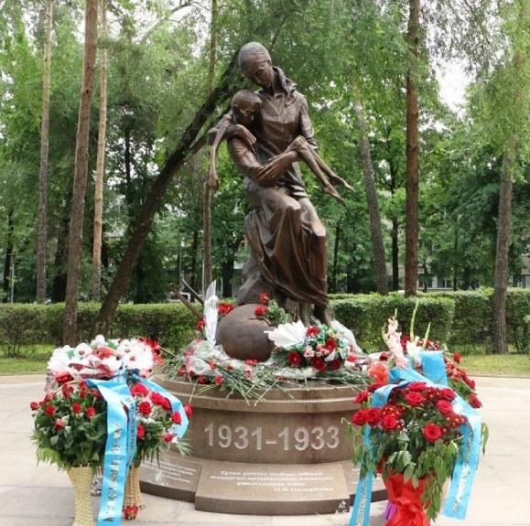  2-тапсырма. Мәтінмен жұмыс. Ауыл шаруашылығын күштеп ұжымдастырудың зардаптары.  SWOT талдау –кестесі  1.Ауылшаруашылығының құлдырауы. Жеке шаруашылықты жоюдың салдарын талдайды;  2.Неліктен ұжымдастыру саясаты «Ұлы нәубетке» ұшырауын талдайды;  3.Шаруалар көтерілісі, халықтың қоныс аударуын талдайды.  Интерпретация.  3-тапсырма. «ПТМС формуласы»  Позиция(мен солай санаймын, ұжымдастыру саясаты Қазақстанның демографиясына ықпал етті)  Түсіндіру(....себебі, «ұлы нәубет» қазақтың жартысына жуығын қырғынға ұшыратып, басқа республикаға көшіп кетуге де алып келді.)  Мысал (мен мұны мынадай мысал арқылы дәлелдей аламын... ұжымдастыруға дейін, ұжымдастырудан кейінгі халық санағы .)  Салдар (айтылған мәселе бойынша мынандай қорытынды жасаймын....)  Ұжымдастыру саясатына баға береді |  | Оқушыларға дерекпен жұмыс айдары бойынша берілген «Бесеудің хаты», «Сталинге хат», «Исаевтың хатын» талдап, және авторлардың хатты жазудағы мақсаты неде, құжаттың дерек ретінде құндылығы неде екенін анықтайды.  Дескрипторы:  -«Исаевтың Сталинге жазған хатын» талдап, салдарын көрсетеді ;  -«Бесеудің хаты» қазақ зиялыларының тоталитарлық тәртіпке наразылығының көрінісі екенін анықтайды ;  -Т.Рысқұловтың «Сталинге хаты» салдарын талдайды.  Дескрипторы:  -Тапсырмаға сәйкес күштеп отырықшыландыру саясатының салдарын талдайды. Фактілермен дәлелдейді.  -күштеп ұжымдастыру салдарында демографиялық төмендеуін фактілермен деректер келтіре отырып талдайды;  -шаруалар көтерілісі қай аймақтарда орын алғанын, тарихи процестерді талдайды, кем дегенде 2 дәлелді фактілер арқылы дәлелдейді.  Дескрипторы:  -Жауап құрылымын сауатты құра алады;  -Дәйекпен дәлелдеп, тұжырымдайды |  | ҚБ Мұғалім оқушылар жауабын мұқият тыңдап кері байланыс беріп отырады  «Ең үздік жауап»  ҚБ Мұғалім оқушылар жауабын мұқият тыңдап кері байланыс беріп отырады  Өзін-өзі бағалау | Б. Ғ. Аяған, Қазақстан тарихы көне заманнан бүгінгі күнге дейін. 5 томдық. ІV том. – А: Атамұра,  Бұл монумент қандай оқиғаға байланысты орнатылғанашаршылық туралы деректер, фото суреттер  карта, көтеріліс болған аумақтар  Таратпа-мәтіндер  SWOT талдау –кестесі  ПТМС тапсырма парақшасы
Бекіту | Сабақты қорытындылау  Үйге тапсырма  «Қазақстандағы ұжымдастыру»  «Неліктен ұжымдастыру саясаты «ұлы нәубетке» әкеліп соқтырды?» |  | Сабақтың тақырыбын қорытындылау |  | «Ең үздік жауап» | Ақпараттық карточка
Кері байланыс | Не білдім?  Не көрдім?  Не түсіндім?  Нені жетілдіруім керек? |  | Тақырып бойынша не білетінін, не білгісі келетінін, не білгенін жазады |  | Оқушылар бағалай критерийлерімен өз деңгейлерін бағалайды

